淡江時報 第 1170 期
【卓爾不群】航海系傑出系友 莊學偉侯中南 成為海上國門第一守門員
卓爾不群
【記者葉語禾、舒宜萍專訪】本校淡水校園裡隱藏了一艘船艦，稱之為「海事博物館」，位在建築學館和商館之間，它的由來是本校於民國65年、66年分別成立航海系、輪機系，專門幫臺灣培養航海以及輪機科技的人才，建造的時候根據船艦外型設計，航海系傑出系友莊學偉說，鼓勵學生要有乘風破浪的決心，不要害怕挑戰，從校歌「浩浩淡江，萬里通航」，便可以看出商船學館對於淡江的重要性。

曾任船長、現任台北港引水人的莊學偉說，雖然民國78年時，由於政府的教育政策改變，航海相關科系只能由國立海洋大學設置，本校航海系及輪機系也就被迫停止招生，但為了不讓原本規劃多年的心血白費，於是學校決定將收集許多航海相關器材的商船學館，以及本校前董事長林添福捐贈的船隻模型，變成了海事博物館，讓一般的民眾都可以進來參觀，也可以讓大家學習到更多有關船運的知識。

引水人？行船人？

多年來，因為航海系和輪機系校友為數不多，大四得安排上船實習受訓，只招收男生，去（2022）年春之饗宴活動中，兩位從本校航海系畢業的校友：侯中南和莊學偉獲頒傑出系友獎，莊學偉曾任正德海運船長，現為台北港引水人辦公室副主任。侯中南曾任長榮海運船長，現任台中港引水人辦公室主任。

引水人是甚麼？大部分的人可能都霧煞煞，這可是一種相當專業的技術。莊學偉表示，引水人又被稱作領港員或是領水員，是引導船舶進出港灣的專業人員，必須具備相當的地理專業以及機械技術。必要時，因為風向、海象，還需要由熟悉當地港口的「引水人」駕船前往迎接海外大船，甚至上船親自駕駛「代客泊船」，將船安全駛進港灣中，停泊在正確位置。

莊學偉說，從全世界各地來的船長，不可能熟悉每個港灣的全部水域，特別是遇上淺灘、暗礁、水域狹窄等狀況，因此會需要由熟悉當地港口的「引水人」，協助船長順利進入港區。

莊學偉說道，若想成為引水人，必須通過層層關卡。首先要從商船的水手磨練起，接著還要經過考試，成為三副、二副、大副，順利者也需要約15年，因此能夠應考引水人時，大多已屆齡中年，堪稱是年齡最大的「考生」。

擔任船長 危險跟著來

擔任船長所面臨的挑戰，也不是我們一般人能想像到的，莊學偉透露，不僅要做好準備應付海盜，更要當心有人拿著手槍上船來勒索、敲竹槓。

然而這些危機，還算是比較好解決的，過去他曾擔任鐵礦砂等散裝船長，運載的重金屬超標，健康威脅也一直跟著他，就算下船多年，體內重金屬仍有殘留。他拿出健檢報告指出，體內重金屬元素近10種含量都「超標」，莊學偉頓時有感而發，「我才知道原來跑過船的，身體都會有些紀錄留下來。」

儘管如此，莊學偉認為自己這輩子最懂的就是船，「一直努力做下去，希望可以支撐家計。」從船長「落地」變成引水人，也是為了家人，做船長的日子在世界各處航行，與家人相處時間聚少離多，因此才下定決心參加「引水人」考試，全家也都為他加油打氣。

永不放棄，使命必達

莊學偉的座右銘是「永不放棄，使命必達」，傳達出強韌的抗壓能力。引水人考試需要筆試及體能，包含徒手攀登高度9公尺繩梯上、下各一次，也需要深諳當地水文，更得扛著壓力迅速指揮船舶，維持港口進出順暢，他的手背上，全是在海上徒手攀爬繩梯登船擦傷的舊傷疤。

莊學偉說，要成為引水人，除了需要「文武雙全」，要有智力與經驗判斷，要有強健的體魄。最基本的本職學識一定要夠扎實，身為海上國門的第一個守門人，專業的英文只是基本，若擁有第二外語能力會好。值班時常一個人處理大小雜事，「尤其惡劣的天候中，更是展現引水人的價值。」

莊學偉說，在船上大家夥性命與生活，那可是真的「同在一條船上」。擔任台北港引水人重任，莊學偉期盼自己眼明手快，平日多行善，遇到危機時逢凶化吉。

「航海系優秀校友很多啦！」因為只有10屆的同學，莊學偉說，很多校友都有聯繫，包括現任系友會會長廖振威，長榮儲運董事長陳義忠、許大中曾任台中長榮碼頭總經理，翁勵曾任COSCO紐約總部總經理特助，楊李嶽曾任總部貨櫃部副總，歷屆學長學弟都曾在長榮航運位居要職，身為淡江航海系的一分子，與有榮焉。當年的師資很不錯，助教朱建京是長榮海運船長、第五屆導師姜大維是高雄長榮義大利分區總經理、第一屆導師蔡棋城已從長榮儲運董事長退休，還有導師林文雄也從長榮經理退休，大家都還有聯絡呢！
2023/10/10

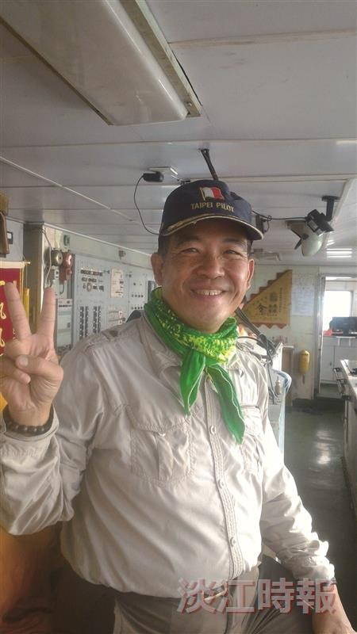
莊學偉文武雙全，成為台北港海上國門的重要守門人。（圖／莊學偉提供）

